**HOJA DE EJERCICIOS ACTIVIDAD 9 TUTORÍA 2C.**

**ACTIVIDAD 9: AUTOESTIMA**

**INSTRUCCIONES.**

1. Realiza la lectura “Autoestima”
2. Imprime o dibuja en tu cuaderno la imagen “El árbol de mi autoestima”
3. Ponle color a las raíces, tronco y copa.
4. En las raíces del árbol escribe tus cualidades , es decir las cosas positivas que encuentras en ti. Puedes solicitar apoyo a tus familiares para que te ayuden a encontrar y resaltar tus cualidades.
5. En el tronco del árbol escribe las cosas positivas que haces, por ejemplo: ayudar en las labores de la casa, ayudar a las personas en condiciones menos favorables, ayudar a mis hermanos en sus tareas, etc.
6. En la copa del árbol escribe los éxitos o triunfos que ha conseguido a lo largo de su vida.

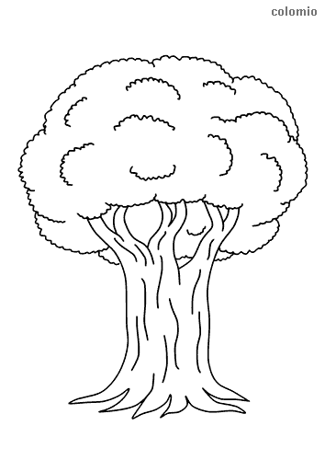

[**https://www.colomio.es/naturaleza/arbol**](https://www.colomio.es/naturaleza/arbol)